Отчет модератора секции «Доказательная государственная политика: проблемы и перспективы конференции ««Наука +0»», проведенной 08 октября 2022 г.

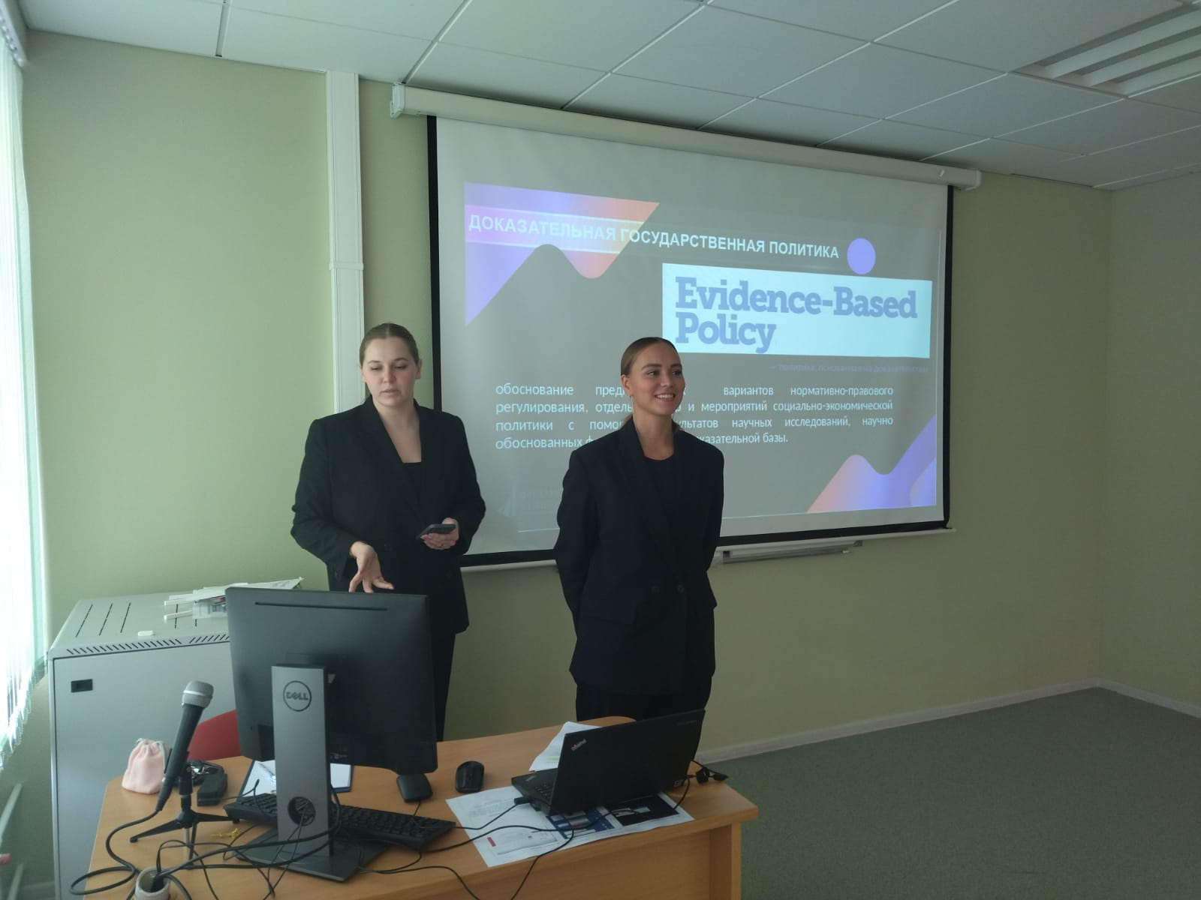

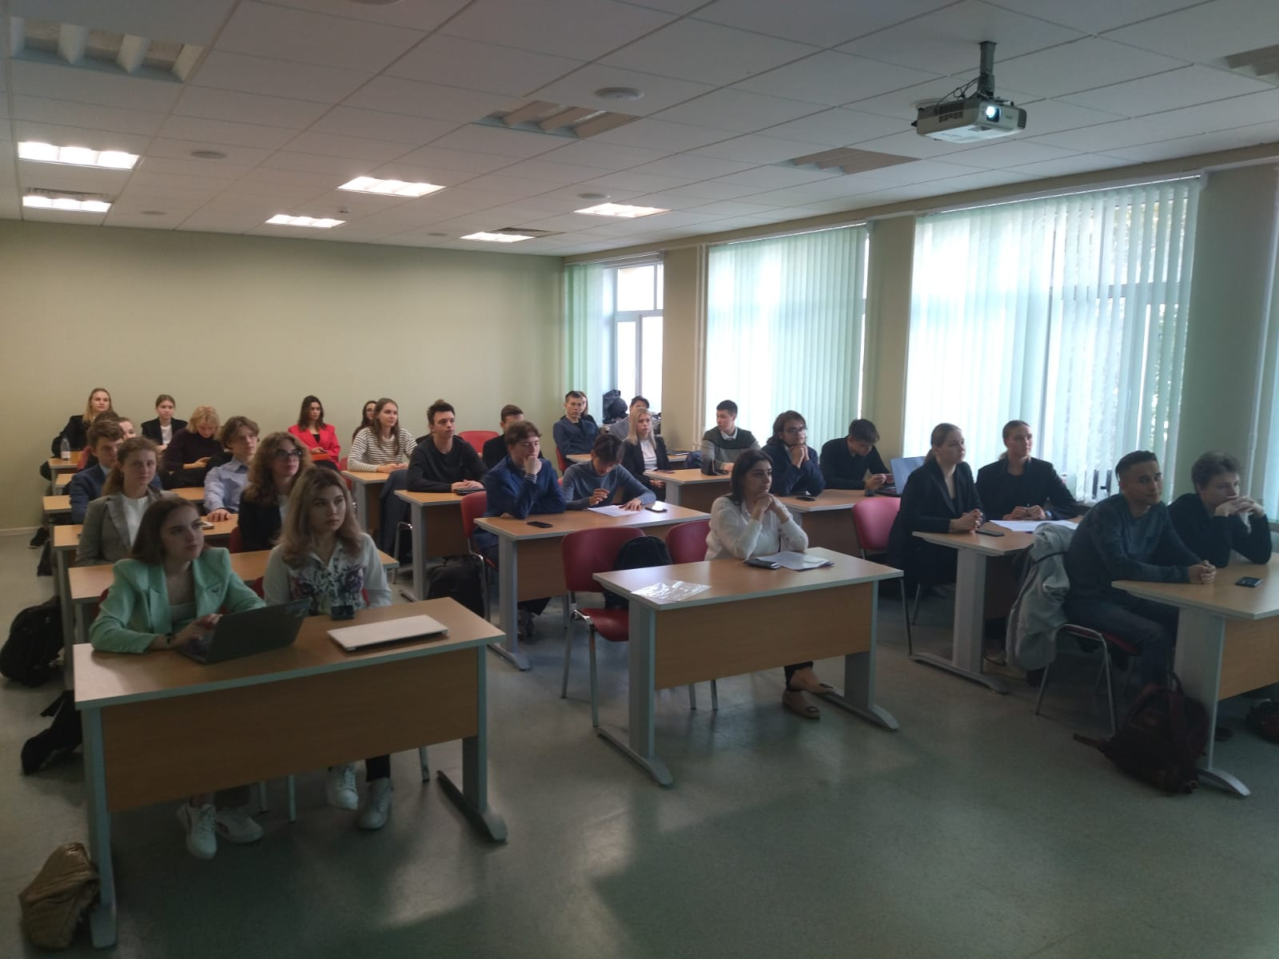
Секция была посвящена обсуждению результатов исследования нового направления в государственном регулировании – разработке доказательной государственной политики (ГДП), ее основным преимуществам и недостаткам, формированию механизма принятия решений органами государственной власти в России, а также рассмотрению международного опыта в этой сфере и возможности его применения в Российской Федерации.
Вадим Иванас, студент 3-го курса бакалавриата кафедры «Государственное и муниципальное управление» факультета «Высшая школа управления», выступив с докладом на тему «Цифровые технологии как один из ключевых элементов государственной доказательной политики» подчеркнул важность обеспечения кибербезопасности и повышенных требований к технологиям передачи и хранения статистических данных как базовых элементов Big Data;
Александра Акатьева, студентка 5 курса заочного отделения бакалавриата кафедры «Государственное и муниципальное управление» факультета «Высшая школа управления», подготовила выступление на тему «Исследования для доказательной политики», подвела научную основу под существование государственной доказательной политики, отметив, что государственная политика более эффективна, когда основывается на научном анализе данных, для чего необходимо налаживать обмен данными между их владельцами со стороны государства и представителями академического и исследовательского сообщества;
Каринэ Мнацаканян, студентка 5 курса заочного отделения бакалавриата кафедры «Государственное и муниципальное управление» факультета «Высшая школа управления», в выступлении на тему «Недостатки и преимущества доказательной политики» провела подробный анализ государственной доказательной политики, отдельно отметив возможные сферы ее применения. В качестве одного из наиболее важных недостатков ГДП была отмечена недостаточность компетенций специалистов данной отрасли на текущем этапе, а из наиболее важных достоинств – ее широкая вариативность;
Студентки 5 курса заочного отделения бакалавриата кафедры «Государственное и муниципальное управление» факультета «Высшая школа управления» Ольга Агафонова и Валерия Курочкина в совместном докладе «Доказательная государственная политика: зарубежный опыт» поделились актуальным, а главное – очень ценным обобщенным практическим опытом ГДП, отметив, что включение доказательного подхода в систему государственного и муниципального управления России может идти по трем основным направлениям: совершенствование действующих процедур разработки законодательства; формирование базы знаний о лучших практиках; совершенствование работы системы электронного документооборота, баз данных и порталов государственных органов;
Анастасия Пашина, студентка 2 курса бакалавриата кафедры «Государственное и муниципальное управление» факультета «Высшая школа управления», в докладе «Анализ зарубежного опыта разработки и реализации государственной доказательной политики на примере Великобритании» не только проанализировала их опыт успешно реализованных проектов, но и оценили преимущества и недостатки государственной доказательной политики Великобритании. Автор полагает, что ограниченность доказательств затрудняет выработку в отдельных случаях решений, что приводит к подмене обоснованности прогнозированием, а выход из подобных затруднений видит в необходимости сбора более широкого спектра данных;
Алина Расметова и Эльвира Борисова, студентки, соответственно, 2-го и 3-го курса бакалавриата кафедры «Государственное и муниципальное управление» факультета «Высшая школа управления» в докладе «Доказательная политика в сфере торговли и предпринимательства» отметили четыре направления, где применение доказательного подхода наиболее оправданно: риск-ориентированное управление, регулирование долговой нагрузки населения,
7) Доказательная политика в сфере образования за рубежом. Александр Крылов, Александр Королев.

Модератор:
доцент кафедры «Государственного и муниципального управления»
факультета «Высшая школа управления»,
кандидат экономических наук А.В. Зубенко

